Skaidrojošs apraksts

Objekts:

Dienvidu tilta un tā pieeju seguma atjaunošana pa posmiem.

Objekta shēma:

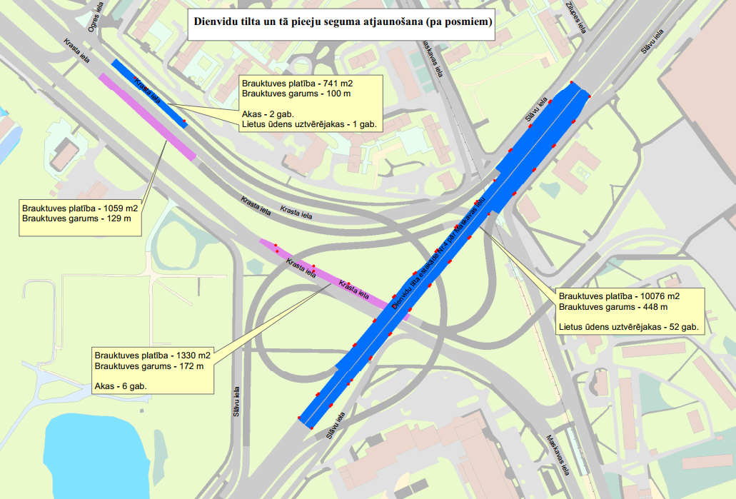

Darba robežas:

Krasta ielas galvenā un paralēlā brauktuve virzienā uz Centru:
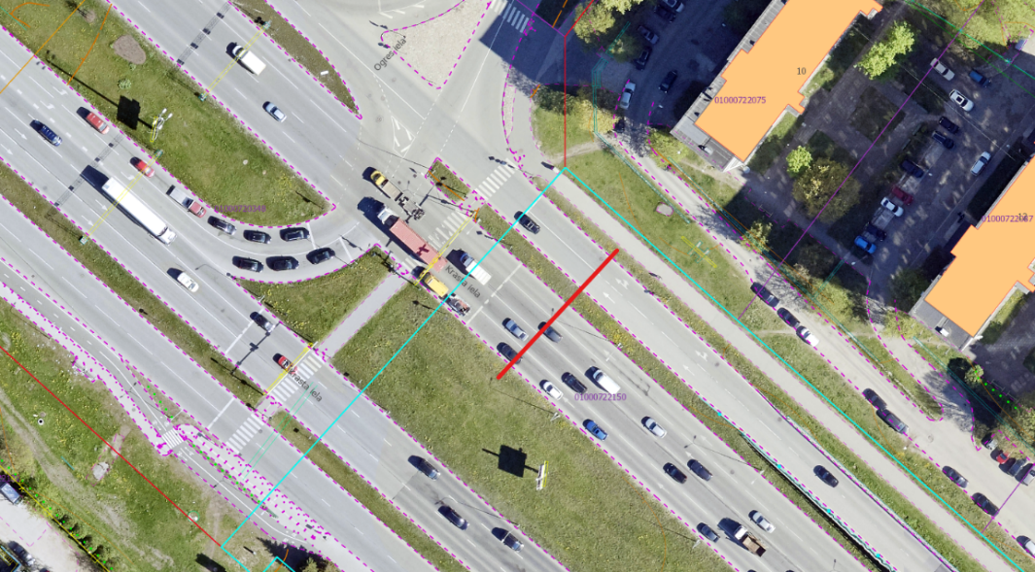

Krasta ielas galvenā brauktuve virzienā prom no Centra:
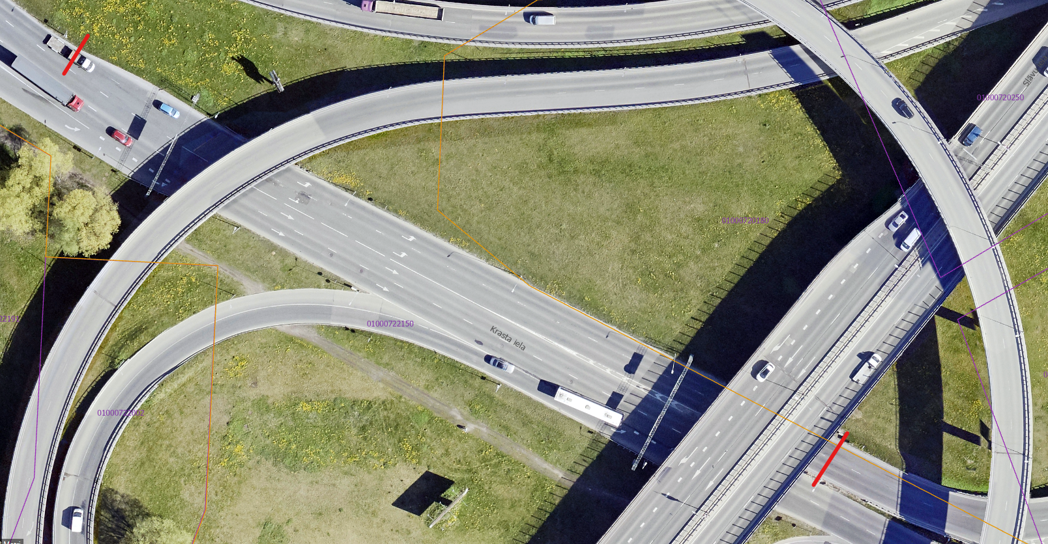

Deformācijas šuves kā robežas Dienvidu tilta estakādei Nr.4 pār Maskavas ielu:
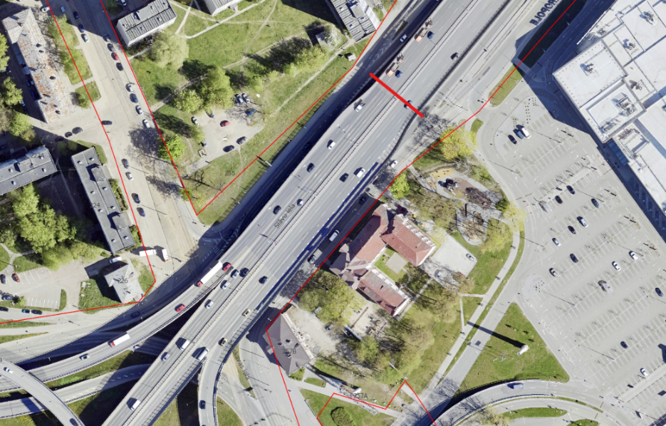

Robežas Dienvidu tilta estakādei Nr.4 pār Maskavas ielu:
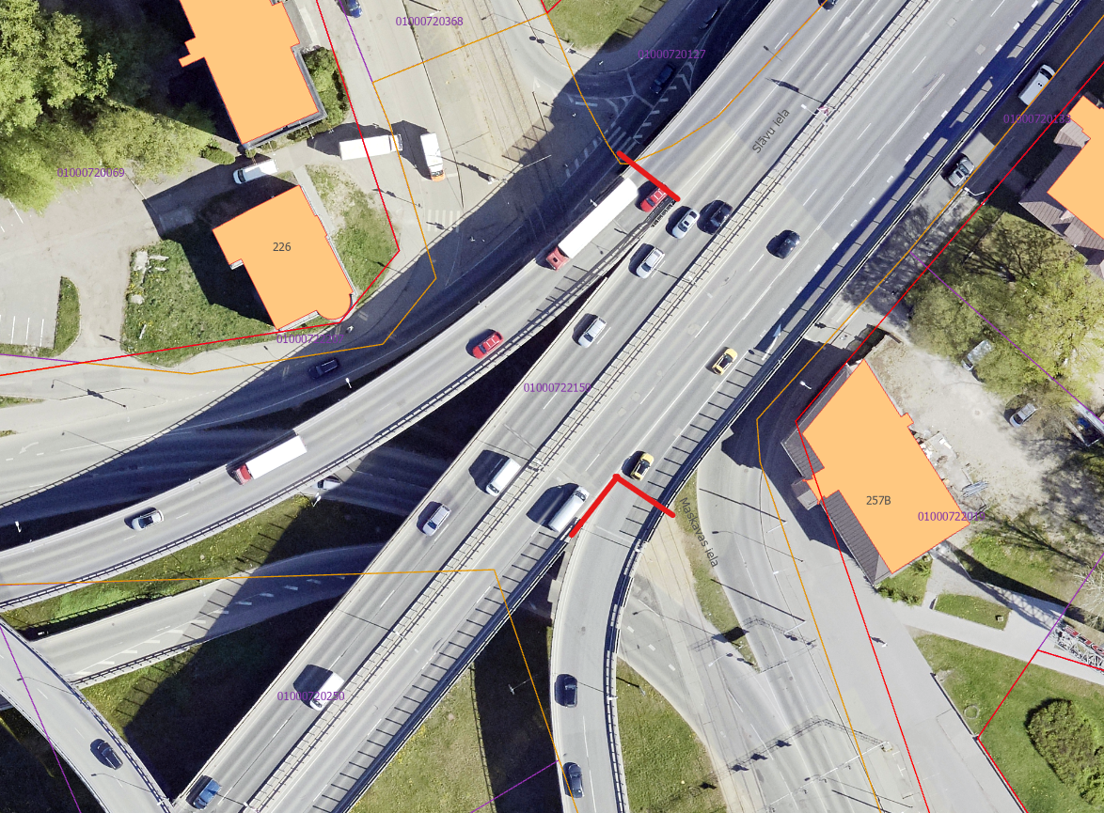
Shēmās dotās darba robežas precizēt atbilstoši situācijai dabā, iepriekš saskaņojot ar Pasūtītāju.

Darba apraksts:

Darbs jāveic atbilstoši Defektu aktam, Skaidrojošam aprakstam, Darbu daudzumu sarakstam (turpmāk DDS), Rīgas domes Ārtelpas un mobilitātes departamenta ceļu specifikācijām un Autoceļu būvdarbu specifikācijām ABS 2023/1. Darbiem atbilstošās specifikācijas nosauktas DDS 2. kolonā.
Darbu daudzuma sarakstā dotie darbu apjomi ir aptuveni un var atšķirties no faktiski uzmērītā darba apjoma. Izpildītājam pirms darba sākšanas jāuzmēra DDS nosaukto darbu apjomi un jāinformē pasūtītājs par to.

